2.1. Учет воздействия ветра и течения.
No | Вопрос | Иллюстрация | Ответ
 | Как называется борт судна, обращенный к ветру? | 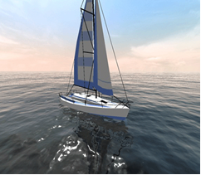 | Наветренный
 | Как называется волнение, распространяющееся в виде свободных волн по инерции, после прекращения воздействия ветра? | 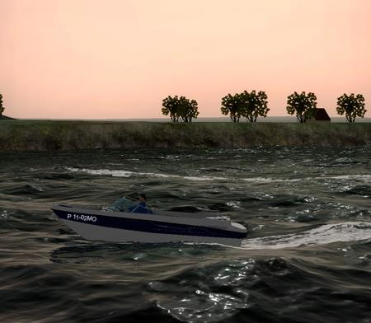 | Зыбь
 | Какую скорость следует выбрать для безопасного прохода через гребень? | 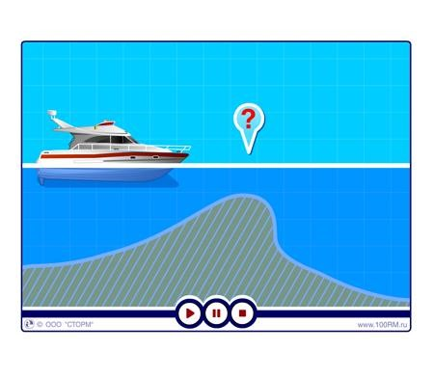 | Минимальную
 | При каком условии во время движения по течению судно "слушается руля"? | 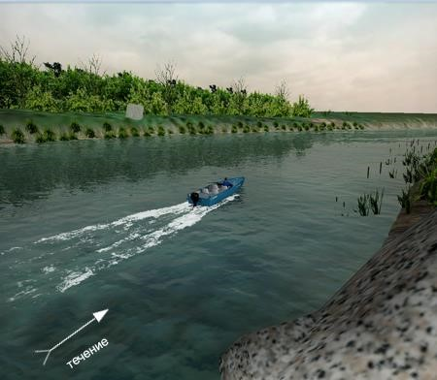 | Если скорость судна больше скорости течения
 | Как правильно сделать поворот на обратный курс в узкости при боковом ветре? | 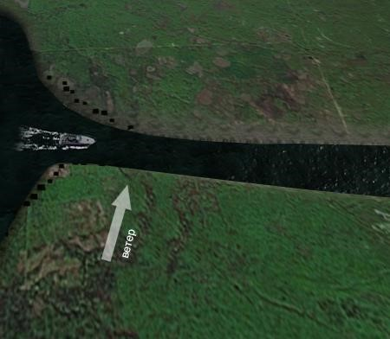 | На ветер
 | Как следует проходить на маломерном судне небольшие суводи? | 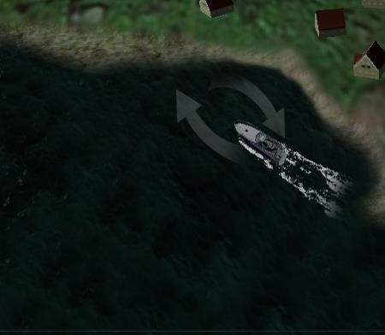 | На полном ходу
 | В каком из перечисленных случаев маломерным судном управлять значительно легче? | 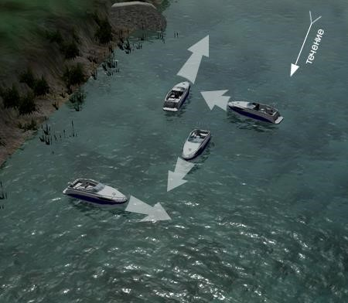 | При движении против течения
 | Как на маломерном судне рекомендуется подходить к необорудованному берегу при сильной волне? | 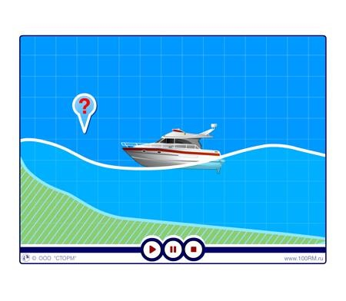 | На волне
 | Какие действия должен предпринять судоводитель при выводе маломерного судна из большой суводи? | 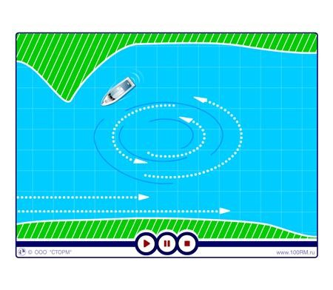 | Вести судно по внешнему краю суводи и, увеличивая ход, выходить к стрежню
 | Что является основным условием безопасной проводки судна через перекаты? |  | Удержание курса судна параллельно направлению струй течения
 | Какое из перечисленных действий необходимо принимать при проходе под мостами с сильным течением? | 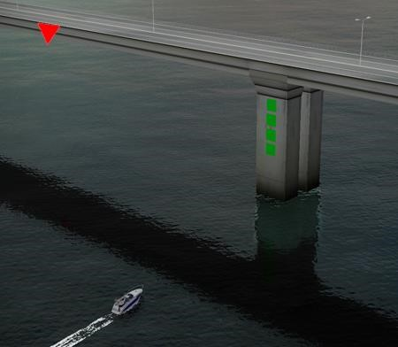 | Вести судно параллельно (вдоль) направления струй течения с учетом ветра
 | На каком из этих судов (А или Б) при движении против течения правильно производится поворот на обратный курс? | 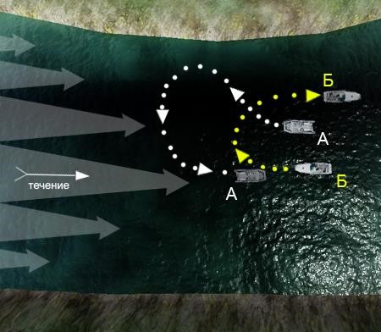 | На "А"
 | На каком из этих судов (А или Б) при движении по течению правильно производится поворот на обратный курс? | 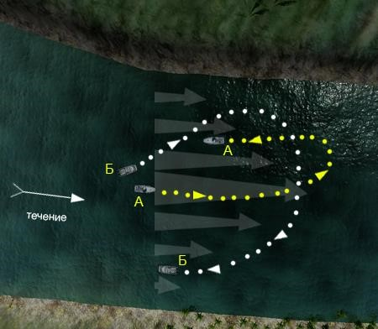 | На "А"
 | Курс парусника относительно ветра, обозначенный на рисунке цифрой «8», называется … | 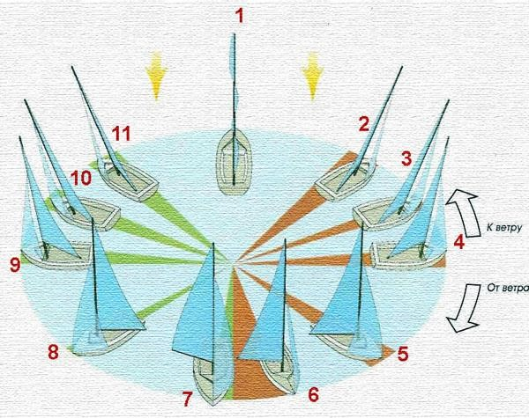 | Бакштаг правого галса
 | Курс парусника относительно ветра, обозначенный на рисунке цифрой «5», называется |  | Бакштаг левого галса
 | Курс парусника относительно ветра, обозначенный на рисунке цифрой «7», называется |  | Фордевинд левый галс
 | При повороте оверштаг парусное судно … | 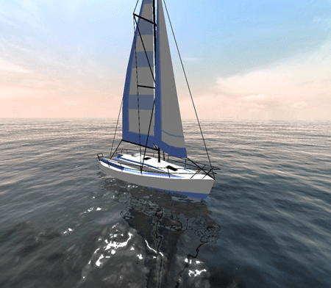 | Пересекает линию ветра носом
 | Курс парусника относительно ветра, обозначенный на рисунке цифрой «3», называется … |  | Полный бейдевинд левого галса
 | Курс парусника относительно ветра, обозначенный на рисунке цифрой «11», называется … |  | Крутой бейдевинд правого галса
 | Смена галса парусного судна происходит при … |  | Повороте через фордевинд
 | При уваливании от крутого бейдевинда правого галса до бакштага правого галса парусное судно … |  | Не пересекает линию ветра
 | Курс парусника относительно ветра, обозначенный на рисунке цифрой «10», называется |  | Полный бейдевинд правого галса
 | При приведении от бакштага левого галса до крутого бейдевинда левого галса парусное судно … |  | Не пересекает линию ветра
 | Курс парусника относительно ветра, обозначенный на рисунке цифрой «4», называется |  | Галфинд левого галса
 | Курс парусника относительно ветра, обозначенный на рисунке цифрой «2», называется |  | Крутой бейдевинд левого галса
 | Курс парусника относительно ветра, обозначенный на рисунке цифрой «1», называется |  | Левентик
 | Курс парусника относительно ветра, обозначенный на рисунке цифрой «6», называется |  | Полный бакштаг левого галса
 | Какое из нижеперечисленных действий является обязательными при подготовке парусного судна к дневному плаванию? |  | Проверить исправность рулевого устройства
 | При повороте через фордевинд парусное судно … |  | Пересекает линию ветра кормой
 | Термин ПРИВЕСТИСЬ означает, что угол между диаметральной плоскостью судна и направлением истинного ветра … |  | Уменьшается
 | Курс парусника относительно ветра, обозначенный на рисунке цифрой «9», называется |  | Галфинд правого галса
 | Что требуется сделать по команде  ВЫБИРАТЬ КОНЕЦ? |  | Тянуть конец на себя
 | Что требуется сделать по команде ТРАВИТЬ КОНЕЦ? |  | Отпускать конец от себя
 | Что надо требуется сделать по команде ЗАКРЕПИТЬ КОНЕЦ? |  | Закрепить конец на утке
 | Что требуется сделать по команде  СКОЙЛАТЬ КОНЕЦ? |  | Собрать конец в бухту
 | Что требуется сделать по команде  ЗАДЕРЖАТЬ КОНЕЦ? |  | Удерживать конец на руках
 | Какая пара сил будет уваливать парусное судно при крене на подветренный борт, если центр парусности смещён в нос от центра бокового сопротивления? |  | Сила дрейфа – сила бокового сопротивления
 | Величина, обозначенная на рисунке цифрой «6», называется | 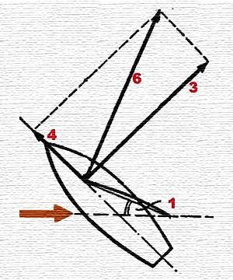 | Подъемная сила
 | Величина, обозначенная на рисунке цифрой «3», называется |  | Сила дрейфа
 | Яхта, вооружение шлюп, движется курсом фордевинд правого галса под спинакером. Под воздействием волнения моря яхта накренилась на левый борт.  Что произойдет? |  | У яхты появится стремление привестись
 | Яхта, вооружение кеч, движется курсом гоночный бейдевинд правого галса, все паруса работают в оптимальном режиме, судно на руле не лежит. Что произойдет, если немного потравить стаксель-шкот? |  | У яхты появится стремление изменить курс вправо, скорость немного упадет
 | Положение Центра Парусности по длине судна, идущего в море, определяется … |  | Натяжением шкотов
 | Точка, обозначенная на рисунке цифрой «1», называется … | 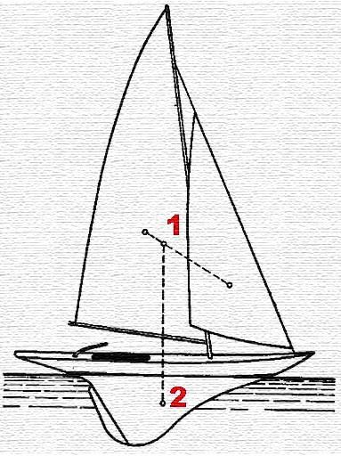 | Центр парусности
 | Пара сил: сила тяги - сила лобового сопротивления при крене на подветренный борт будут яхту … |  | Приводить
 | Может ли экипаж изменять положение центра бокового сопротивления швертбота? |  | Да однозначно
 | Может ли экипаж изменять положение центра парусности швертбота? |  | Да, в значительных пределах
 | Какое из нижеприведенных действий увеличит абсолютную величину подъемной силы на парусе? |  | Увеличение угла атаки до 10-15 градусов
 | Пара сил: сила тяги - сила лобового сопротивления при крене на наветренный борт будут яхту |  | Уваливать
 | Какая точка называется Центром Бокового Сопротивления? |  | Условная точка, в которой приложена равнодействующая гидродинамических сил, возникающих на подводной части судна в плоскости шпангоута
 | Под более пузатым парусом судно будет на лавировке идти к ветру … |  | Полнее
 | Может ли экипаж изменять положение центра бокового сопротивления килевой яхты? |  | Нет однозначно
 | Яхта, вооружение кеч, движется курсом гоночный бейдевинд правого галса, все паруса работают в оптимальном режиме, судно на руле не лежит. Что произойдет, если добрать стаксель-шкот? |  | У яхты появится стремление изменить курс вправо, скорость немного упадет
 | Подъемная сила на парусе или крыле возникает за счет … |  | Разницы давлений на наветренной и подветренной сторонах паруса
 | Яхта, вооружение кеч, движется курсом полный бейдевинд левого галса, все паруса работают в оптимальном режиме, судно на руле не лежит. Что произойдет, если добрать в тугую стаксель-шкот? |  | У яхты появится стремление изменить курс вправо, скорость немного упадет
 | Может ли экипаж изменять положение центра парусности килевой яхты? |  | Да, в значительных пределах
 | Какая пара сил будет приводить парусное судно к ветру при крене на подветренный борт, если центр парусности находится в корму от центра бокового сопротивления? |  | Сила дрейфа – сила бокового сопротивления
 | Углом атаки называется угол между … |  | Угол между направлением набегающего потока и хордой паруса
 | Величина, обозначенная на рисунке цифрой «4», называется … |  | Сила тяги
 | Яхта, вооружение кеч, движется курсом гоночный бейдевинд правого галса, все паруса работают в оптимальном режиме, судно на руле не лежит. Что произойдет, если потравить бизань-гика-шкот? |  | У яхты появится стремление изменить курс влево, скорость немного упадет
 | Какая точка называется Центром Парусности? |  | Условная точка, к которой приложена равнодействующая аэродинамических сил, действующих на яхту
 | Яхта, вооружение кеч, движется курсом гоночный бейдевинд левого галса, все паруса работают в оптимальном режиме, судно на руле не лежит. Что произойдет, если добрать бизань-гика-шкот? |  | У яхты появится стремление изменить курс влево, скорость немного упадет
 | Величина, обозначенная на рисунке цифрой «1», называется … |  | Угол атаки
 | Яхта, вооружение кеч, движется курсом полный бейдевинд правого галса, все паруса работают в оптимальном режиме, судно на руле не лежит. Что произойдет, если добрать стаксель-шкот? |  | У яхты появится стремление изменить курс влево, скорость немного упадет
 | Под более плоским парусом судно может на лавировке идти к ветру … |  | Круче
 | Точка, обозначенная на рисунке цифрой «2», называется |  | Центр бокового сопротивления
 | Яхта движется курсом бейдевинд. При увеличении крена дрейф яхты |  | Увеличивается
 | Выполнение маневра, изображенного на рисунке, позволяет | 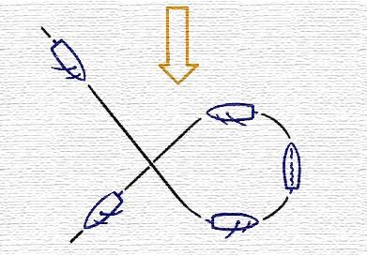 | Избежать риска опрокидывания швертбота в сильный ветер
 | По команде «приготовиться к повороту через фордевинд» … |  | Отдают завал-тали
 | Укажите максимальный эффективный угол перекладки руля яхты … |  | 30° - 35°
 | Яхта немного уваливается перед выполнением поворота оверштаг для того, чтобы |  | Яхта набрала ход для уверенного выполнения поворота
 | Яхта движется курсом бейдевинд. Изменяется ли угол атаки стакселя в зависимости от высоты от палубы до топа? |  | Угол атаки уменьшается
 | Для того, чтобы избежать поломки рангоута при выполнении поворота через фордевинд на бермудском шлюпе в сильный ветер необходимо … |  | - Выбрать втугую гика-шкот в момент перехода гика с одного борта на другой
 | Какой угол перекладки руля требуется при выполнении поворота при движении по течению? |  | Больший
 | Какой угол перекладки руля требуется при выполнении поворота при движении против течения? |  | Меньший
 | В какое направление стремится выйти судно под влиянием сильного волнения? |  | Бортом к волне
 | В каком из приведенных случаев судно лучше управляется? |  | При движении против течения
 | При какой скорости судно, движущееся по течению, лучше управляется? |  | Если скорость судна больше скорости течения
 | Как называется борт судна, обращенный к ветру? |  | Наветренный
 | Как называется левый борт судна, правый борт которого обращен к ветру? |  | Подветренный
 | Как называется ветер, дующий в сторону от причала? |  | Отжимной
 | Как называется ветер, дующий в сторону причала? |  | Прижимной
 | В каком направлении рекомендуется производить поворот на обратный курс при сильном боковом ветре? |  | На ветер
 | В каком из перечисленных случаев судно легче удерживать на курсе? |  | При встречной волне
 | Как называется ветер, который воздействует на неподвижно стоящее судно? |  | Истинный
 | Как называется ветер, который образовывается в результате движения судна? |  | Курсовой
 | С какой стороны движущегося вперед судна всегда направлен курсовой ветер? |  | С носа
 | Направление какого ветра показывает установленный на мачте ветроуказатель? |  | Кажущегося (вымпельного)
 | При каком направлении движения судна относительно течения поворот на обратный курс следует производить "из тихого течения" в сторону "быстрого"? |  | Против течения
 | При каком направлении движения судна относительно течения поворот на обратный курс следует производить "из быстрого течения " в сторону "тихого "? |  | По течению

